รายงานผลการปฏิบัติราชการงานจราจร เดือนกุมภาพันธ์ 2568

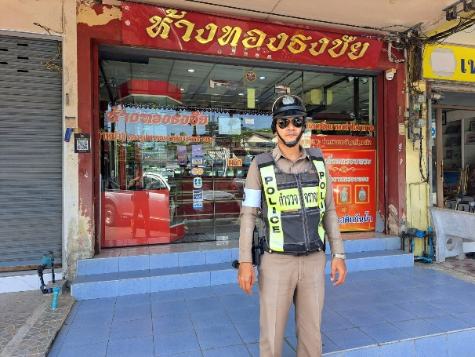
3 กุมภาพันธ์ 2568
วันที่ 3 กุมภาพันธ์ 2568 เวลา 11.32 น. ร.ต.อ.ชัยรัตน์ คชินทรโรจน์ รอง สว.จร.สภ.ขนอม พร้อมด้วยชุดปฏิบัติการสายตรวจตำรวจจราจร สภ.ขนอม ออกตรวจเยี่ยมร้านทอง ณ บริเวณตลาดชุมชนบ้านบางโหนด ม.1 ต.ขนอม อ.ขนอม จว.นครศรีธรรมราช เพื่อจัดระเบียบการจอดรถและป้องกันอาชญากรรมในพื้นที่รับผิดชอบ

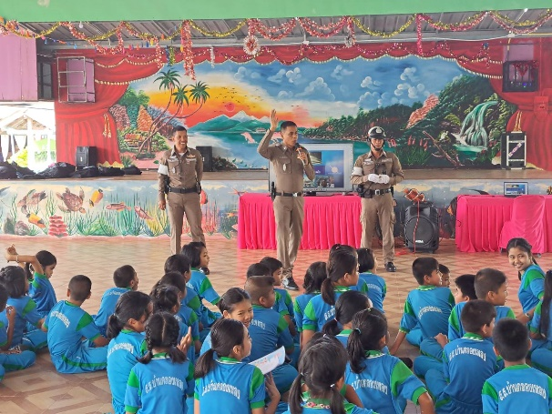
5 กุมภาพันธ์ 2568
วันที่ 5 กุมภาพันธ์ 2568 เวลา 08.30 น. ร.ต.อ.ชัยรัตน์ คชินทรโรจน์ รอง สว.จร.สภ.ขนอม พร้อมด้วยชุดปฏิบัติการสายตรวจตำรวจจราจร สภ.ขนอม ออกตรวจเยี่ยมร้านทอง ณ บริเวณชุมชนตลาดสี่แยกขนอม ม.4 ต.ขนอม อ.ขนอม จว.นครศรีธรรมราช เพื่อจัดระเบียบการจอดรถและป้องกันอาชญากรรมในพื้นที่รับผิดชอบ

6 กุมภาพันธ์ 2568
วันที่ 6 กุมภาพันธ์ 2568 เวลา 11.46 น. ร.ต.อ.ชัยรัตน์ คชินทรโรจน์ รอง สว.จร.สภ.ขนอม พร้อมด้วยชุดปฏิบัติการสายตรวจตำรวจจราจร สภ.ขนอม ออกตรวจเยี่ยมร้านทอง ณ บริเวณชุมชนตลาดสี่แยกขนอม ม.4 ต.ขนอม อ.ขนอม จว.นครศรีธรรมราช เพื่อจัดระเบียบการจอดรถและป้องกันอาชญากรรมในพื้นที่รับผิดชอบ

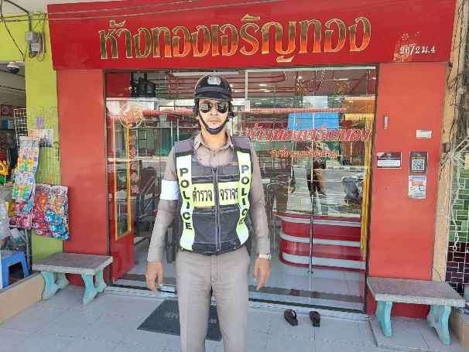
7, 14, 18 กุมภาพันธ์ 2568
วันที่ 7, 14, 18 กุมภาพันธ์ 2568 เวลา 09.00-12.00 น. พ.ต.ท.นิกร แก้วเนิน สวป.สภ.ขนอม, ร.ต.อ.ชัยรัตน์ คชินทรโรจน์ รอง สว.จร.สภ.ขนอม พร้อมด้วย พร้อมด้วยชุดปฏิบัติการตำรวจจราจร สภ.ขนอม ตั้งจุดตรวจกวดขันวินัยจราจร ในพื้นที่รับผิดชอบ สภ.ขนอม อ.ขนอม จว.นครศรีธรรมราช

